Интегрированное занятие «Правила дорожного движения»

Цель: формировать представления детей о правилах дорожного движения и дорожных знаках.

Задачи:

1. Расширить и закрепить знания детей о сигналах светофора и правилах дорожного движения.

2. Познакомить детей с дорожными знаками:

- указательными (*«Пешеходный переход»*, *«Подземный пешеходный переход»*);

- запрещающими (*«Движение пешеходов запрещено»*, *«Движение на велосипедах запрещено»*).

3. Воспитывать культуру поведения на улице, вырабатывая потребность в соблюдении правил дорожного движения.

Оборудование: макеты дорожных знаков, светофора, дидактические игры: *«Собери светофор»*, *«Собери знак»*.

Действующие лица: воспитатель, дети.

**Ход занятия**

**Воспитатель.**

Эй! Ребята, подходите

Друг на друга посмотрите,

Поздоровайтесь ладошками

Улыбнитесь все немножко.

(слова сопровождаются действиями).  
**Воспитатель:** Дети, сегодня в нашем детском саду много гостей. Давайте поздороваемся.  
**Дети:** Здравствуйте!

**Ребята отгадайте загадку:**

Три моих волшебных глаза

**Управляют всеми сразу**.

Я моргну - пойдут машины.

Встанут женщины, мужчины.

Отвечайте вместе, хором:

Как зовусь я?. *(Светофором.)*

***Фарзилят прочтет стихотворение «Светофор»***

Перейти через дорогу

Вам на улицах всегда

И подскажут и помогут

Говорящие цвета.

Если свет зажегся красный,

Значит, двигаться опасно!

Желтый свет- предупрежденье,

Жди сигнала для движенья.

Свет зеленый говорит:

«Пешеходам путь открыт!»

Светофор – большой помощник,

Лучший друг для всех путей!

Он всегда предупреждает

Можно ли идти.

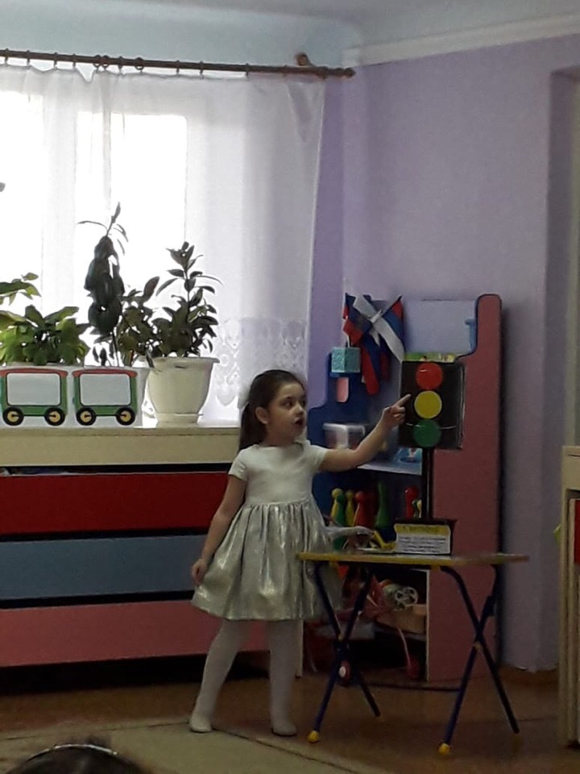

**Воспитатель** *(показывает макет светофора)*. А для чего нужен светофор?

**Дети.** Светофор нужен для того, чтобы регулировать **дорожное движение**, чтобы на улицах и **дорогах был порядок**.

**Воспитатель.** Какие цвета на нем загораются?

**Дети.** Красный, желтый, зеленый.

**Воспитатель.** Что обозначает каждый сигнал светофора?

**Дети.** Красный сигнал светофора говорит о том, что путь для **движения закрыт**, желтый предупреждает: *«приготовься»*, зеленый сигнал светофора разрешает **движение**.

**Воспитатель:** Я предлагаю вам поиграть в игру *«***Красный, желтый, зеленый***»* (Красный круг- стоим, желтый – хлопаем, зеленый – идем (топаем).

**Воспитатель**: Поиграем еще в одну игру «Собери светофор»

**Воспитатель.** Молодцы, ребята, вы хорошо справились с заданием.

**Воспитатель.** К нам в гости пришел инспектор ГИБДД… *(представляет гостя)*. Он хочет проверить ваши знания о правилах дорожного движения. 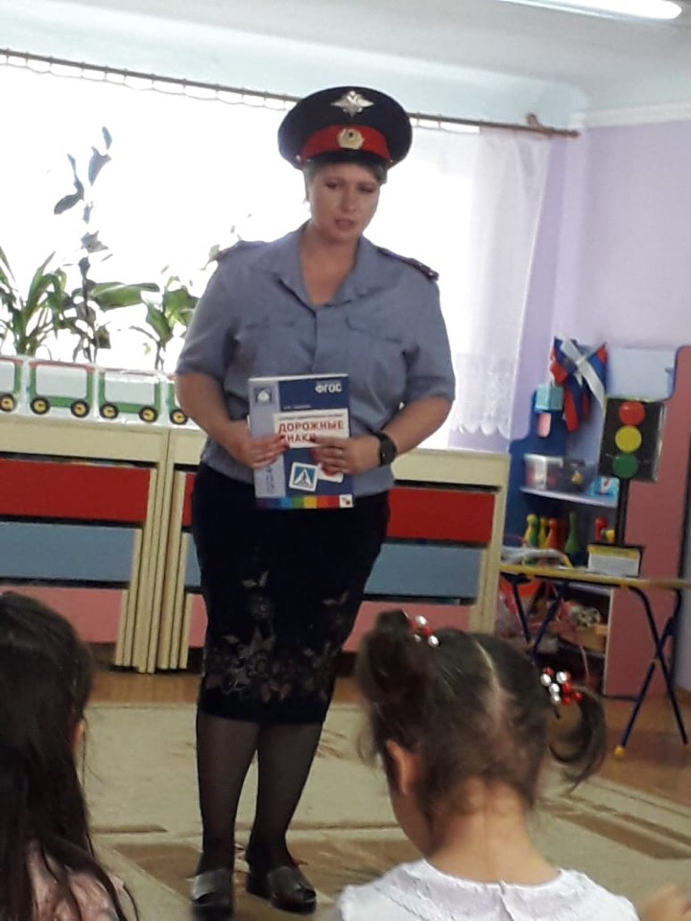

**Инспектор.** Здравствуйте, маленькие пешеходы! Как вы знаете, по улицам и **дорогам движется много машин**, и если не знать **правил дорожного движения**, то можно попасть в беду. Вы все знаете эти **правила**? *(Ответы детей.)*

**Давайте проверим:**

- Как называют людей, идущих по улице? *(Пешеходы.)*

- Где можно переходить улицу? *(По переходам.)*

- Что нужно сделать, прежде чем переходить улицу? (Посмотреть налево, затем дойти до середины **дороги и посмотреть направо**, а потом пройти остальное расстояние.)

- Почему нельзя перебегать улицу на красный сигнал светофора? (Потому что машины **движутся очень быстро**. Можно упасть, а водитель не успеет затормозить.)

**Инспектор.** Молодцы, ребята! Вы хорошо знаете **правила дорожного движения**.

**Воспитатель.**

На улице будьте внимательны, дети,

Твердо запомните **правила эти**.

**Правила эти помогут всегда**,

Чтоб не случилась с тобою беда!

**Инспектор.** Ребята, я пришел к вам в гости не один, а со своими помощниками – **дорожными знаками**. **Дорожные** знаки нужны для того, чтобы улица могла *«разговаривать»* с водителями и пешеходами понятным им языком. Куда бы вы ни шли, всюду на улицах вас встречают **дорожные знаки**. Они разного цвета и разной формы. Это не случайно. Сегодня вы постараетесь научиться понимать язык улицы – язык знаков.

**Воспитатель.** Дорогой инспектор я предлагаю смастерить поезд, напоминающий о правилах дорожного движения. Пассажирами этого поезда будут дорожные знаки. Он будет ездить по всему миру, и напоминать взрослым и детям о правилах дорожного движения.

***Инспектор:*** *Этот з*нак обозначает «Пешеходный переход»

Такой знак называют ещё «Пешеходная зебра». Здесь можно перейти дорогу.

Регина

Полосатая лошадка

Через улицу ведет

Здесь нам очень осторожно

Нужно сделать переход.

Не спеши, а первым делом

Влево, вправо погляди

Нет машин – шагаем смело!

Есть машины – стой и жди!

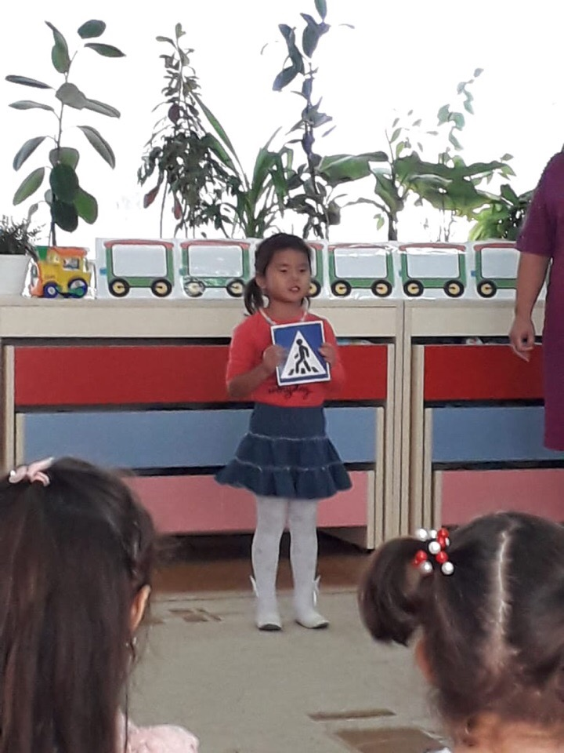

**Инспектор:** Вот этот знак обозначает "Дети".

Такой знак подскажет о том, что здесь чаще всего переходят дорогу дети. Его устанавливают обычно рядом с детскими учреждениями. Здесь водители должны быть очень внимательны!

**Умуриза**

Эй, водитель, осторожно!

Ехать быстро невозможно!

Знают люди все на свете

В этом месте ходят.

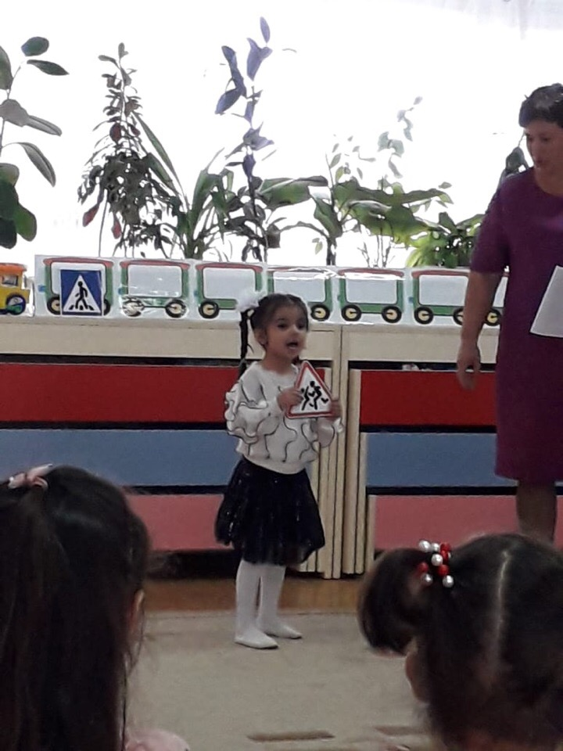

**Инспектор** Знак «Движение пешеходов запрещено»

Воспитатель. Такой знак строго-настрого запрещает переходить дорогу! Это очень опасное место!

**Юсуп**

Если ты поставил ногу

на проезжую дорогу

Обрати внимание друг:

Знак дорожный - красный круг

человек, идущий в черном,

красной черточкой зачеркнут

И дорога вроде, но

Здесь ходить запрещено.

***Инспектор:***Знак "Въезд запрещен"

**Алина**

Знак водителей пугает,

Въезд машинам запрещает!

Не пытайтесь сгоряча

Ехать мимо кирпича!

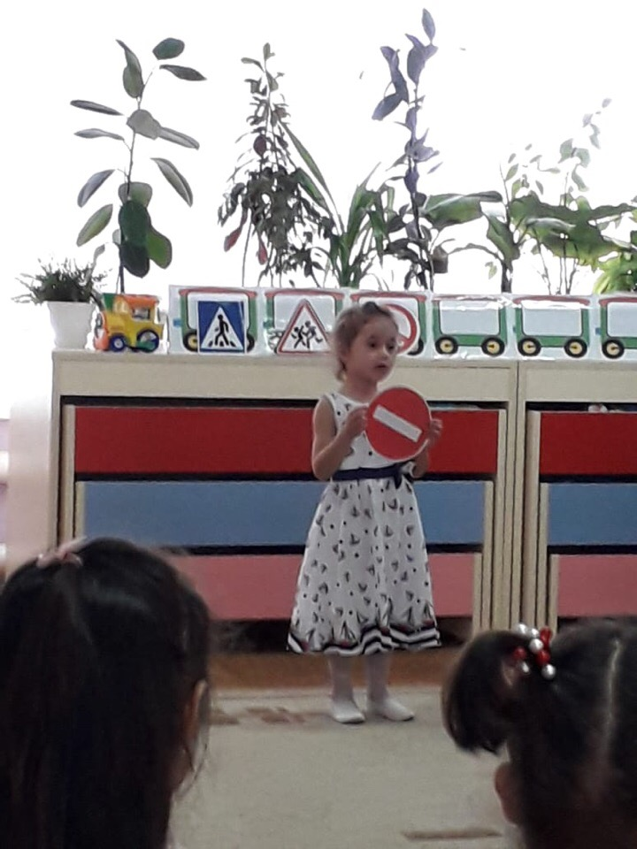

***Инспектор:***Знак " Пункт первой мед. помощи"

Этот знак подскажет, где находится самая настоящая больница.

**Марьям**

Если нужно вам лечиться,

Знак подскажет, где больница.

Сто серьезных докторов

Там вам скажут: "Будь здоров! "

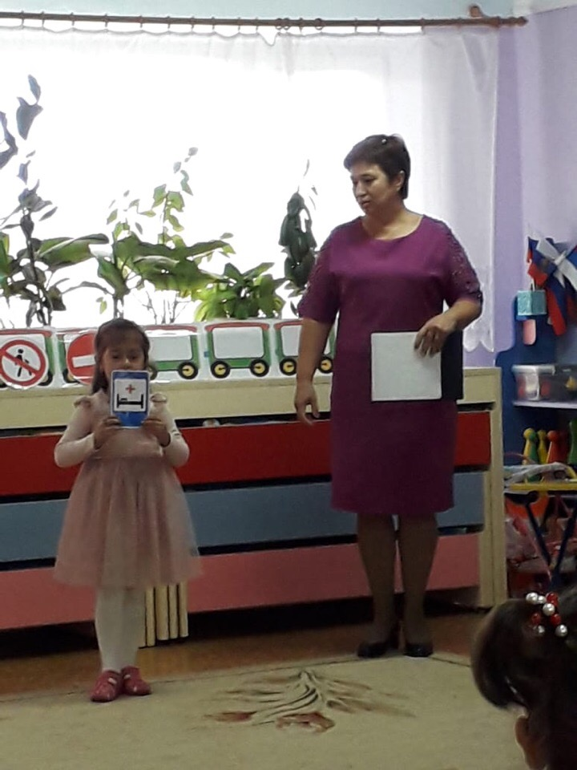

***Инспектор:*** Знак "Пункт питания"

Если вдруг вы проголодались, этот знак подскажет, где находится кафе или столовая.

**Даминика**

Коли вам нужна еда,

То пожалуйте сюда.

Эй, шофер, внимание!

Скоро пункт питания!

***Инспектор***Знак «Дорожные работы»

**Арина**

Здесь дорожные работы.

Ни проехать, ни пройти

Это место пешеходу

Лучше просто обойти.

**Воспитатель:** Дети, сегодня мы познакомимся с указательными и запрещающими **дорожными знаками**.

**Инспектор** Я надеюсь что вы всегда будете соблюдать правила дорожного движения.

**Физкультминутка**

Инспектор показывает дорожные знаки, дети должны выполнять движения.

( пешеходный переход – шагают, машина – сигналят би-би-би, велосипед – вращают руками перед грудью, 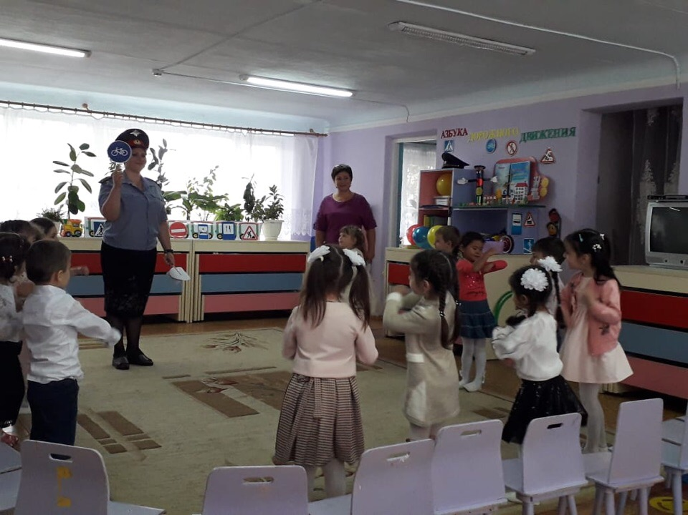

***Воспитатель:*** Я предлагаю вам поиграть в словесную игру.

Ваша задача: Внимательно слушать текст. Там где нужно, вы должны отвечать: *«Это я, это я, это все мои****друзья****»*. Готовы?

**Игра "Это я, это я, это все мои друзья"**

1.Кто из вас идёт вперёд

Только там, где переход? *(Это я)*

2. Кто летит вперёд так скоро,

Что не видит светофора? *(Дети молчат)*

3. Знает кто, что красный свет -

Это значит, хода нет? *(Это я)*

4. У кого терпенья нет

подождать зелёный свет? *(Дети молчат)*

5. Кто на скользкую дорогу

Выбегает в непогоду? *(Дети молчат)*

6. А кто слушает без спора указания светофора? *(Это я)*

7. Кто из вас в маршрутке тесной

НЕ уступает старшим место? (Дети молчат)

8. Кто из вас не только знает,

А конечно соблюдает ПДД. (Это я)

**Воспитатель:** Держись дорожных правил строго,

Не торопись как на пожар,

И помни: транспорту – дорога,

А пешеходам – тротуар!

**Воспитатель:**

А теперь ребята мы поиграем в игру цветные автомобили. (Воспитатель показывает воздушный шар разного цвета и все вместе. Дети должны двигаться согласно показанному цвету)

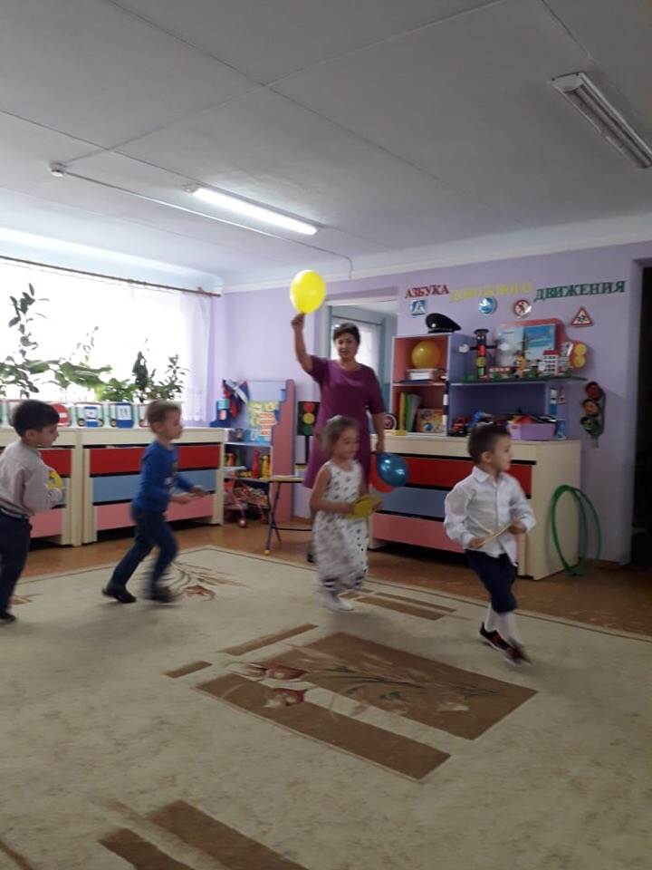

**Воспитатель;** Пришло время поиграть в игру «Пешеходный переход» (дети выкладывают из полосок пешеходный переход)

**Инспектор:** Хвалит детей и раздает детям медали . Прощается с ними.

**Воспитатель:**

Молодцы ребята справились со всеми заданиями. Кто мне скажет чем мы сегодня занимались ?

**-Играли в игры,**

**- Говорили о проавилах дорожного движения,**

**- Рассматривалди дорожные знаки**

**Воспитатель: А кто к нам приходил в гости?**

**Дети: Работник ГИБДД**

Воспитатель раздает детям медали

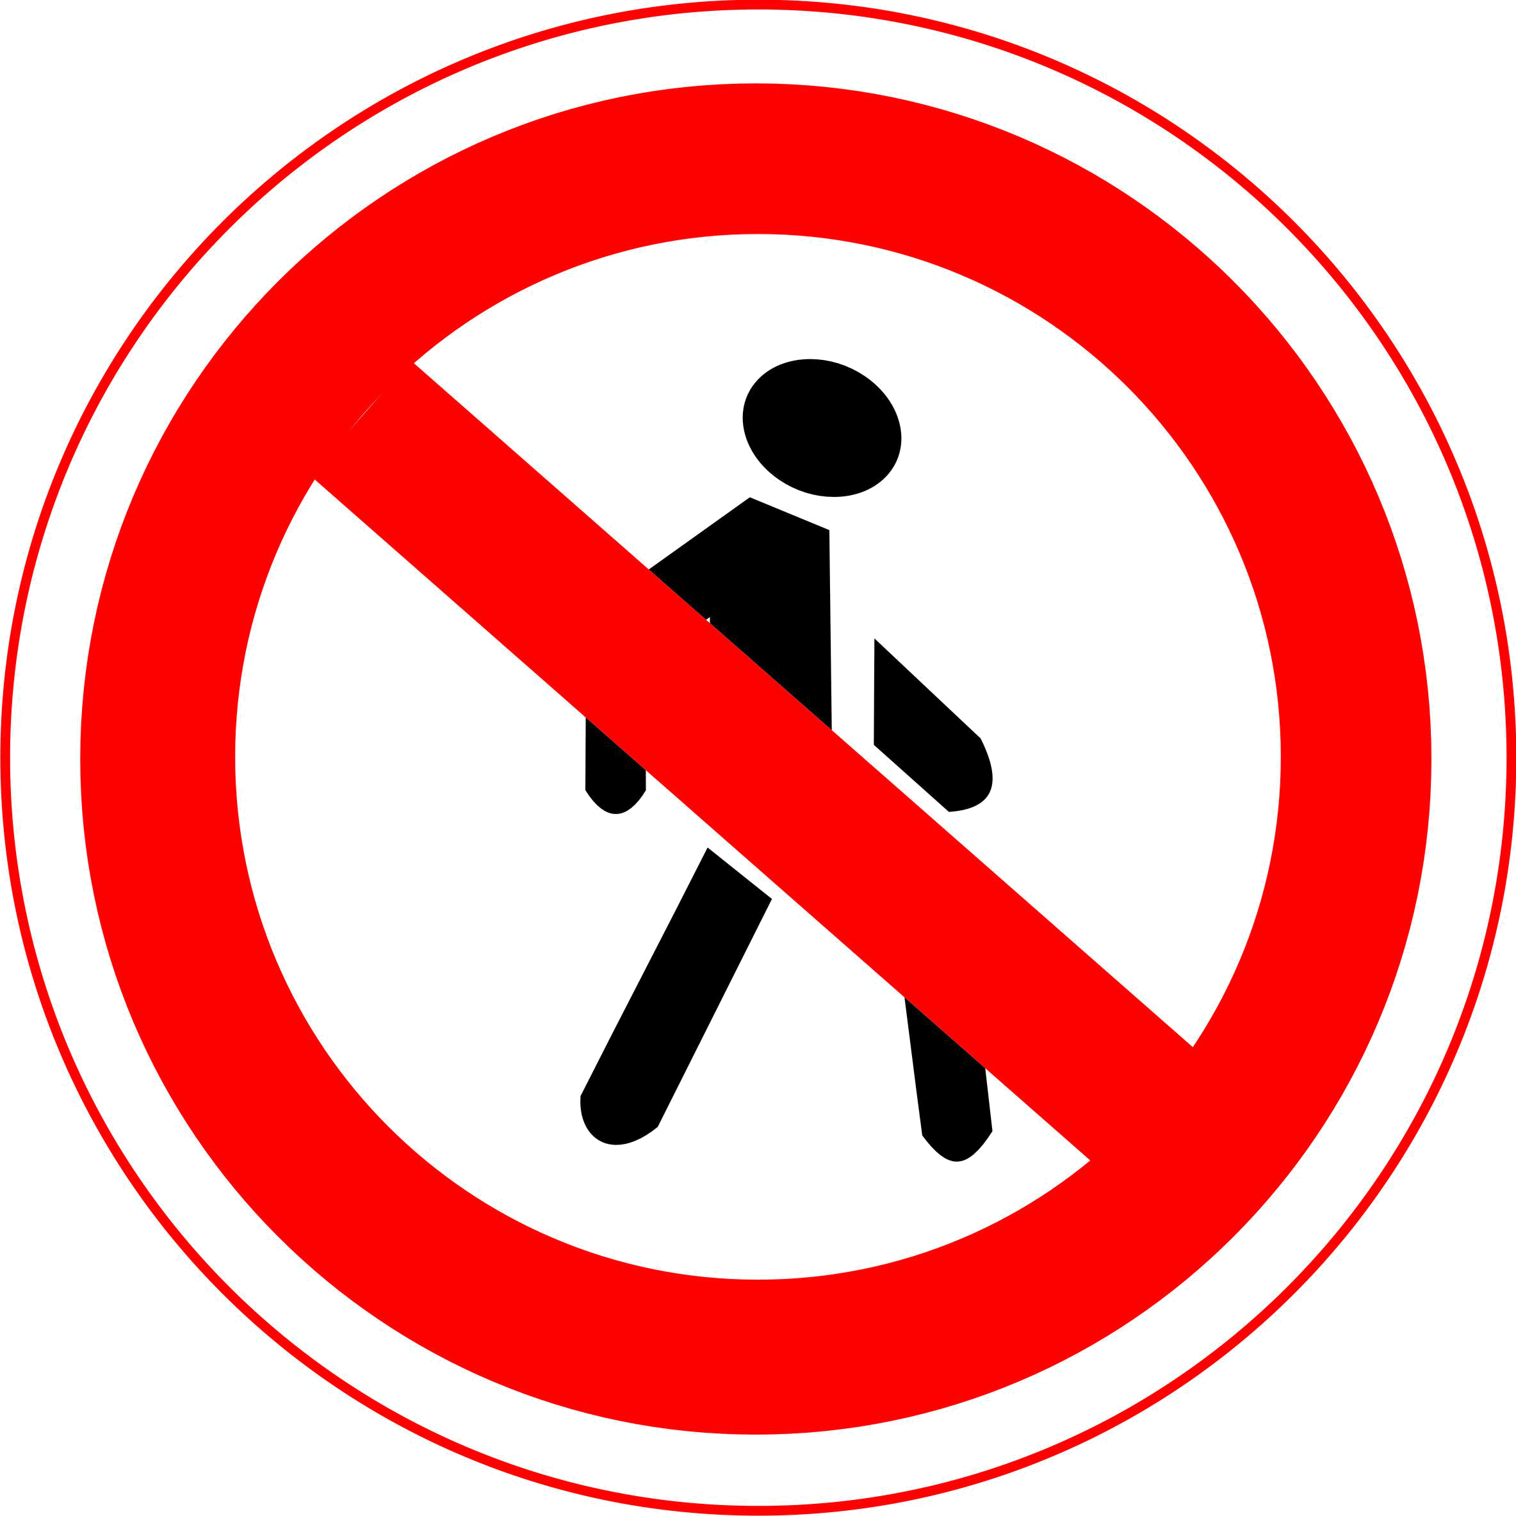

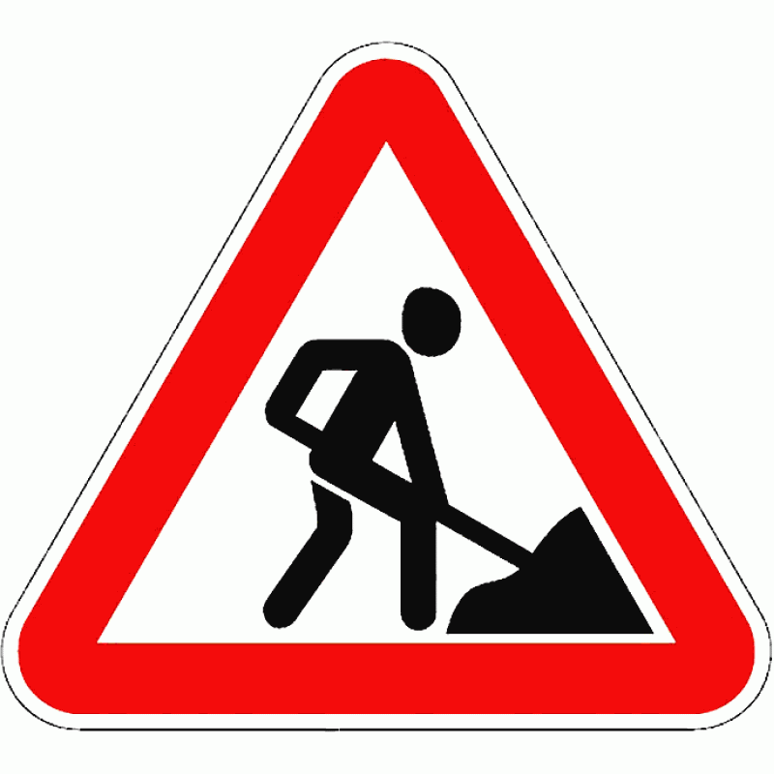



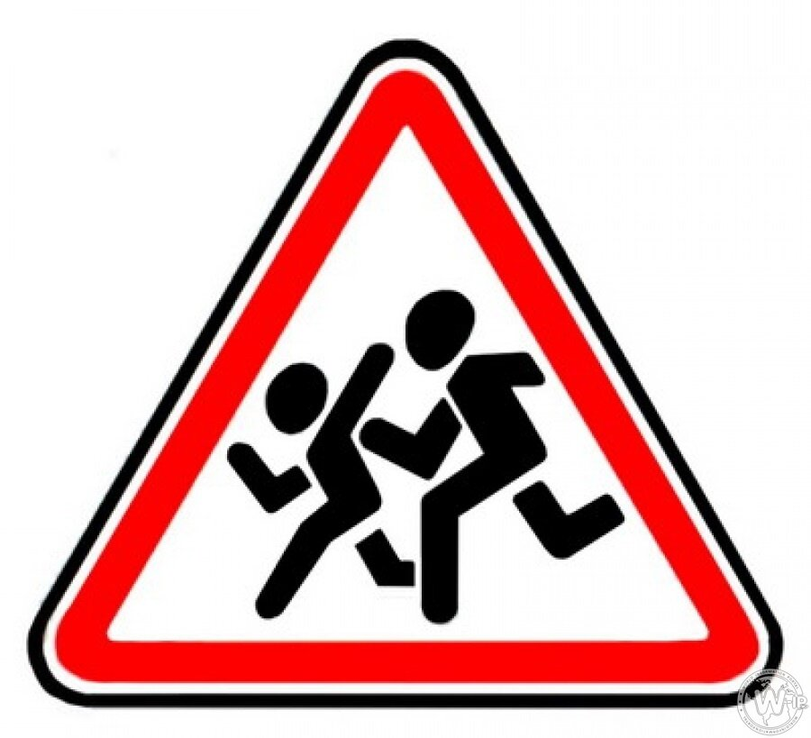

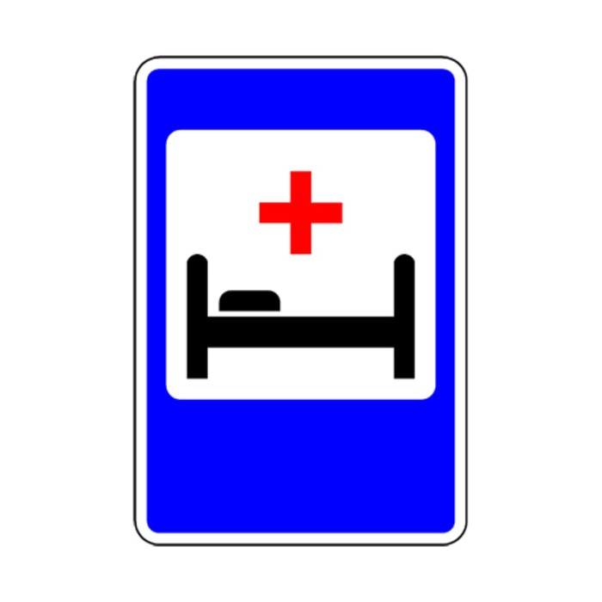

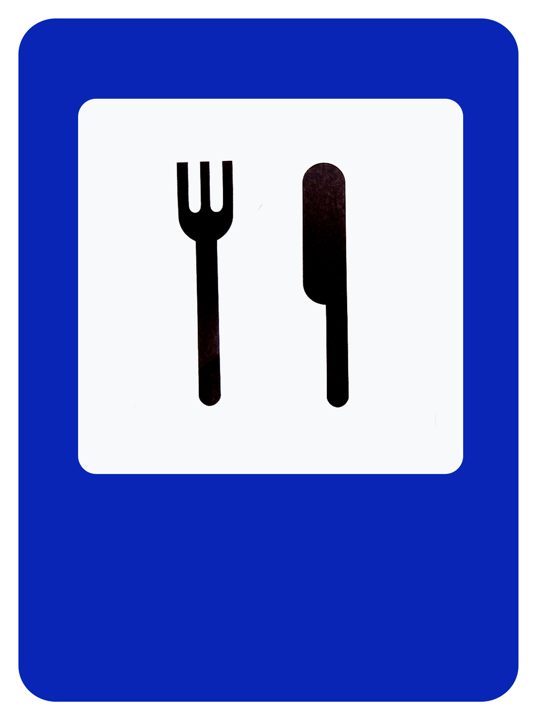

Муниципальное казенное дошкольное образовательное учреждение

«Центр развития ребенка – детский сад №5 «Теремок»

**Интегрированное занятие**

**«Правила дорожного движения»**

**средняя группа**

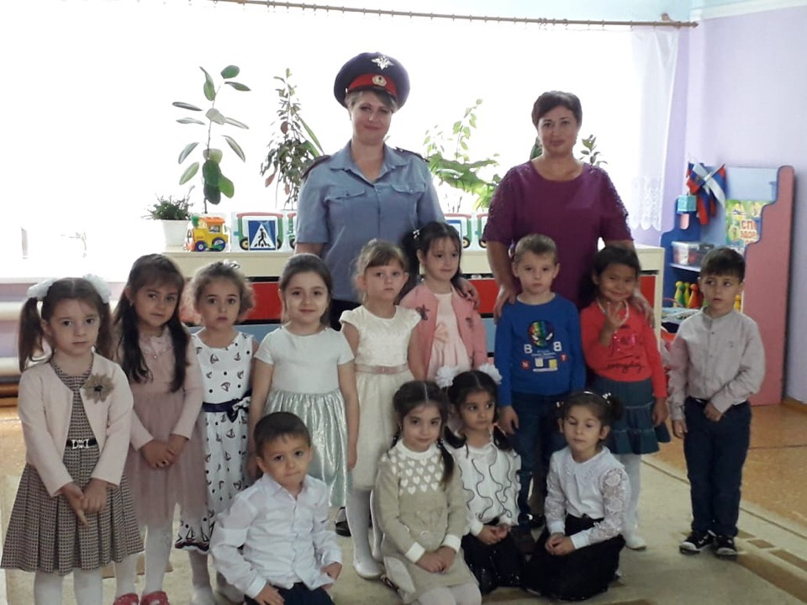

**Подготовила и провела**

**Воспитатель средней группы «Б»**

**Степанова И.В.**

**Г. Кизляр**